Betriebsanleitung für Anzeige
Rev 1.5

in Kombination mit der Software Rev 2.7 u. Rev 5.x
Doc-Rev. 2.6

4-fach Anzeige für Fräse / Drehbank
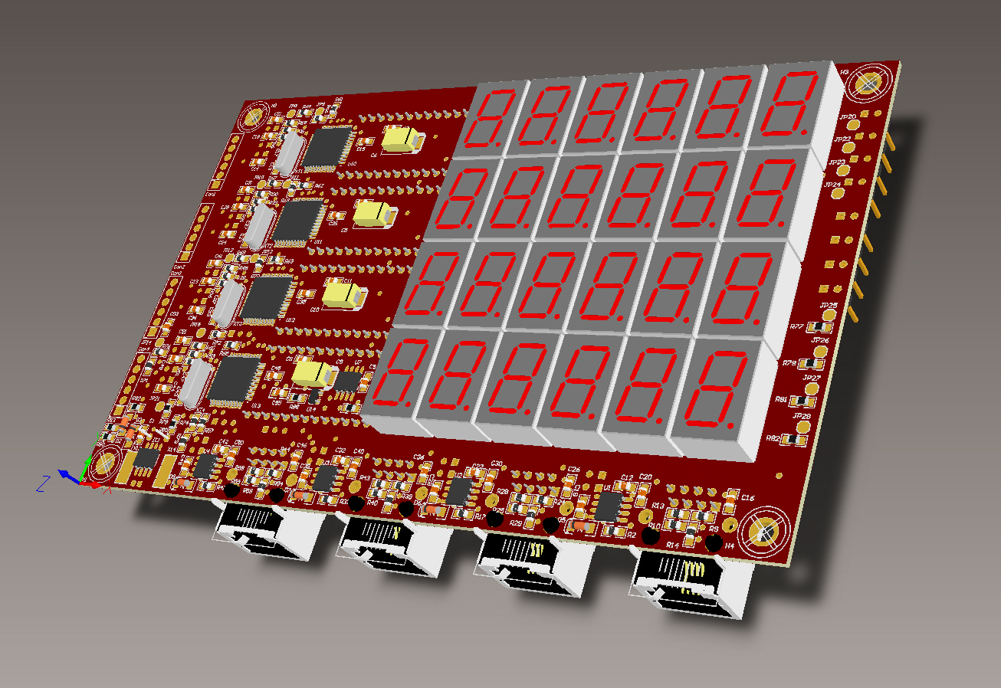

Vorwort
- Die 4-fach Anzeige Fräse / Drehbank im weiteren als Messanzeige bezeichnet, ist für den Betrieb von BCD-Code und 48Bit Messschiebern entwickelt worden. Da es sich hierbei um ein Hobbyprojekt handelt, ist beim Nachbau dieser Messanzeige immer zu berücksichtigen, dass es zu Fehlern mit unterschiedlichen Messschiebern kommen könnte, da diese von verschiedenen Herstellern auf dem Markt angeboten werden und bekanntlich kochen die alle ihr eigenes Süppchen. Mir ist es während der Bauphase nicht passiert, aber ausschließen kann ich es nicht.
Ebenso kann ich keine Garantie auf die Hardware und Software geben. Im Rahmen meiner Möglichkeiten werde ich natürlich helfen, sollte es zu Problemen kommen.
e-mail info@arasal.de
>>> Zur Info: Der Nachbau geht auf eigenes Risiko. <<<

Technische Daten

- 4 x Messeingang
(2 x 24 Bit, BCD-Code u. Lidl / Paulimot-Type Messschieber einlesbar )

- Nullstellung der 2 x 24 Bit, BCD-Code Messschieber zu jeder Zeit möglich.
(per Taster )
Die Nullstellung der Lidl / Paulimot-Typen erfolgt mittels 2K Widerstand per externen Tastern.
Die Nullstellung der Sino-Typen erfolgt durch Spannungsunterbrechnung.

- Zusätzlich kann, sofern der Messschieber ( 2 x 24 Bit, BCD-Code ) dieses ermöglicht, er jeder Zeit im High-Speed / Min / Hold und Max Funktion geschaltet werden. (per Taster )

- Jeder Messeingang kann auf Anzeigenverdopplung geschaltet werden.
(per Taster ; nur wenn keine Zz-Verrechnung genutzt wird ist dieses sinnvoll)

- Messeingang 4 kann für die so genannte Zz-Verrechnung umgeschaltet werden. In diesem Fall wird der Wert vom Messeingang 3 und der Wert vom Messeingang 2 verrechnet und auf der 4. Anzeige ausgegeben.
(schaltbar per Jumper)
Es ist auch möglich, den 4. Messeingang mit einem der anderen Messeingänge zu verrechnen und auf der 4. Anzeige auszugeben.
(schaltbar per Jumper)
Zusätzlich ist eine Drehzahl und Uhrzeitanzeige auf der 4. Reihe möglich.

- Umschaltung von ( BCD-Code ) auf ( 2 x 24 / 48Bit ) und auf Lidl / Paulimot / Sino Messschieber. ( per Jumper )
Die Erkennung der Jumper erfolgt bei einem Spannungsreset.

- Es können Messschieber mit einer Messlänge von 999 mm angezeigt werden.

- Spannungsversorgung : 5V; ermittelter Strombedarf ca. 450mA

- Platinengröße: 100 x 160 mm + ca. 8mm Überhang der RJ45 Buchsen

- Alle Messschieber können über eine externe Batterie versorgt werden.

- Es können für andere Zwecke auf jede RJ45-Buchse 5V aufgeschaltet werden (per Jumper).
- Warnung: Dieses darf nur erfolgen, wenn keine Messschieber an den jeweiligen RJ45-Buchsen angeschlossen sind.
Diese könnten sonst zerstört werden.

Betriebsarten

Die Messanzeige kann auf drei unterschiedliche Betriebsarten eingestellt werden:

- Normalbetrieb heißt, alle 4 Messeingänge sind gleichwertig und die Daten des angeschlossenen Messschiebers werden auf der jeweiligen Anzeige ausgegeben.
Hierfür müssen die beiden Jumper von JP1, JP2 u. JP3 auf die Position 2/3 gesteckt werden. Fertig ist der Normalbetrieb.

- Wenn die Messanzeige für die Zz-Verrechnung verwendet werden soll, wird der 2. und der 3. Messschieberwert miteinander verrechnet und auf der 4. Anzeige ausgegeben.
Hierfür müssen die Jumper von JP1, JP2 u. JP3 auf Position 1/2 gesteckt werden sowie zwei Einzeladern für die Datenübertragung ( Tx / Rx ) von Pic 2 zu Pic 4 angelötet werden.
Auf dem Bottom Bild sind zwei schwarze Linien stellvertretend für die Einzeladern eingezeichnet. X7 wird mit X12 verbunden und X8 mit X12.

- Die dritte Betriebsart ist nur auf der 4.Anzeigenreihe in Verbindung mit der Software Rev. 5.x möglich. → siehe Menü

>>> Zur Info: Bei der Zz-Verrechnung müssen der Messeingang 3 u. 4 immer die gleiche Steckjumperbelegung für die Einstellung der BCD-Code / 48Bit haben.
Bei unterschiedlicher Jumperbelegung wird die Verrechnungsanzeige nur Müll ausgeben. <<<

Weitere Funktionsmöglichkeiten

- Nullung der Messschieber = T2,T7,T12,T17 ( Tasterfunktion - nur bei
BCD-Code / 48Bit möglich )
- Die Nullstellung der Lidl / Paulimot-Typen erfolgt über die aufgeführten Anschlusspads. An diesen Pads wird ein externer Taster angeschlossen.
der bei Betätigung dann die Nullung erzwingt. Diese Funktion ist nur bei der internen genutzten Batterie des jeweiligen Messschiebers möglich. Eine externe Batterieversorgung darf nicht erfolgen.

JP20 / JP28 für Mess 1 ( Tasterposition T1 )
JP22 / JP27 für Mess 2 ( Tasterposition T2 )
JP23 / JP26 für Mess 3 ( Tasterposition T3 )
JP24 / JP25 für Mess 4. ( Tasterposition T4 )

Siehe Bild
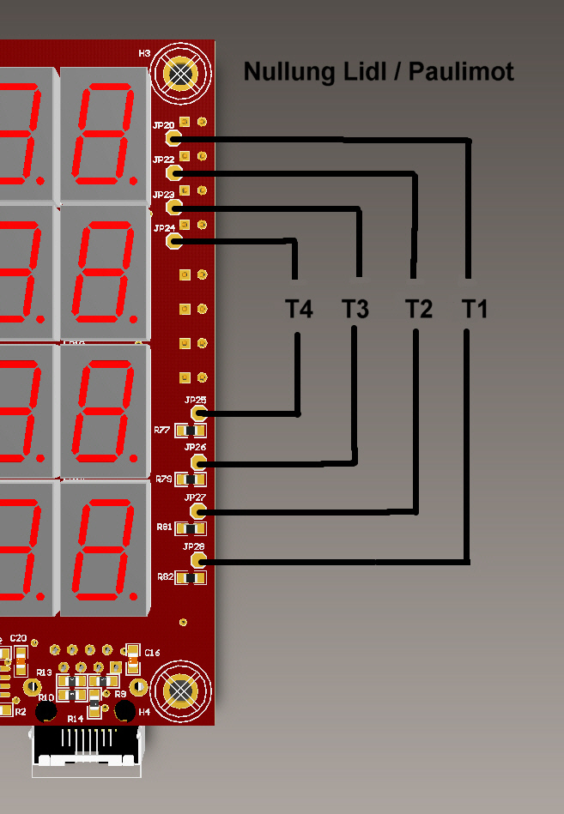

>>> Zur Info: Die Nullung kann nur erfolgen, wenn die Anzeige desMessschiebers aktiv ist. Dieser Typ von Messschieber schaltet sich nach ca.5 Minuten Bewegungslosigkeit aus. Bei Bewegung wird er automatisch wieder eingeschaltet. <<<

- Die Nullstellung bei Sino Typen kann nur durch Unterbrechung der Batterieversorgung erfolgen.

>>> Zur Info: Diese Typen von Messschiebern schalten sich nach ca.5 Minuten Bewegungslosigkeit aus. Sie werden bei Bewegung automatisch wieder eingeschaltet. <<<

- Funktion der Messschieber = T3,T8,T13,T18 ( Tasterfunktion - nur bei
BCD-Code / 48Bit möglich )
- Lidl - Paulimot Type ( on ) = T5,T10,T15, T20 (Steckjumper) BCD-Code (off) / 48Bit Umschaltung (on) = T4,T9,T14,T19 ( Steckjumper )

T4, T9, T14 ,T19 können nur jeweils aktiv geschaltet werden, wenn die jeweiligen Jumper T5,T10,T15, T20 nicht gesteckt sind.

- doppelte Wertausgabe ( on ) = T1,T6,T11,T16 ( Schalterfunktion )

- Jumper JP1 , Jumper JP2 u. Jumper JP3 = Zz-Verrechnung.
Der zu benutzende Steckjumper ist 2 polig.

Auf den nachfolgenden Bildern werden die Einstellmöglichkeiten besser ersichtlich.

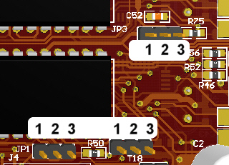
Jumperposition von JP1, JP2 u. JP3

1 / 2 = Zz-Verrechnung
2 / 3 = Normalbetrieb

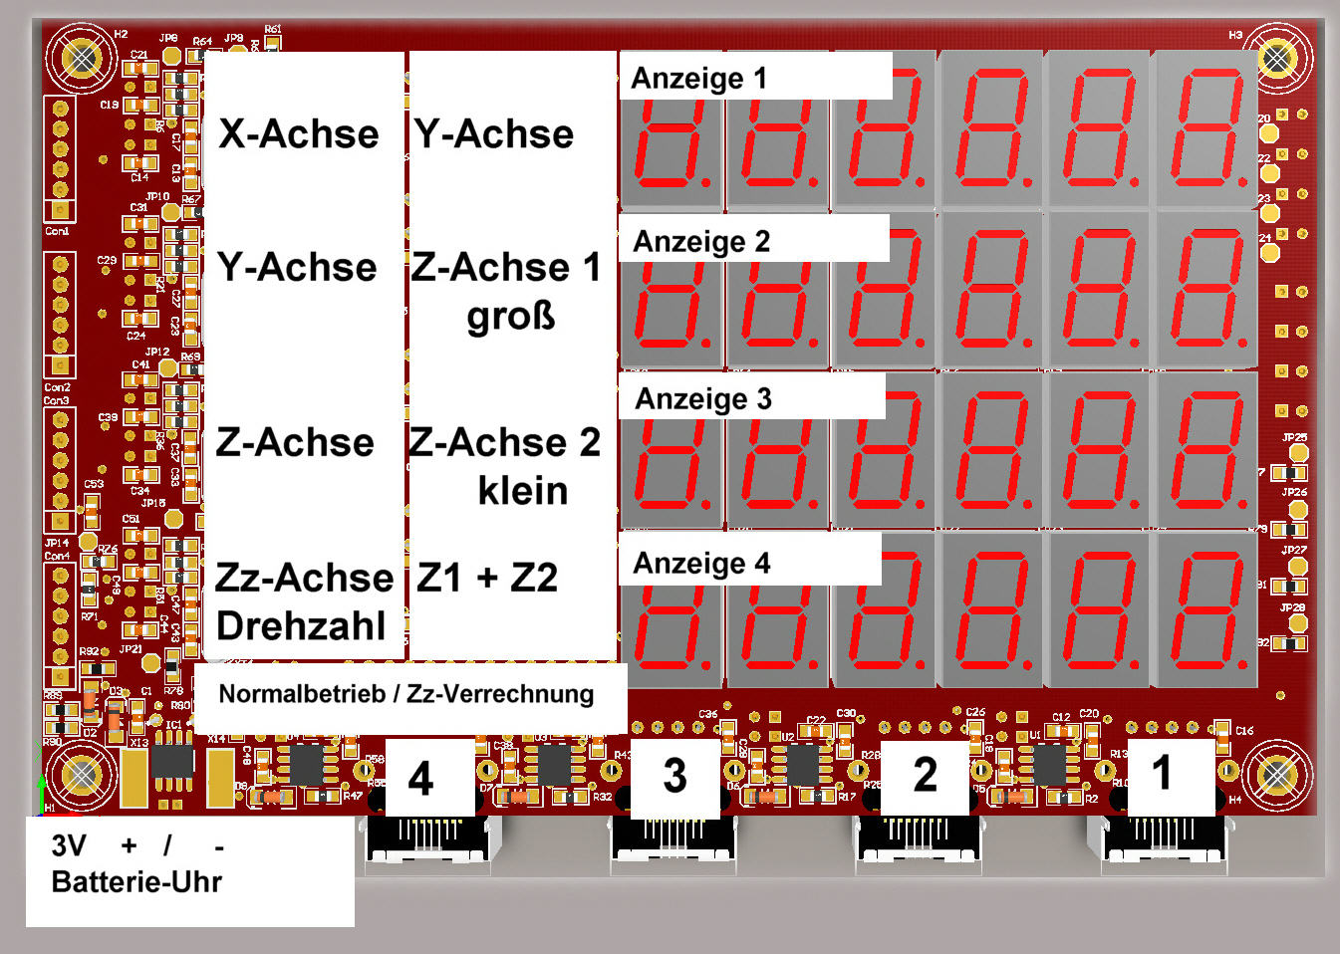
Top

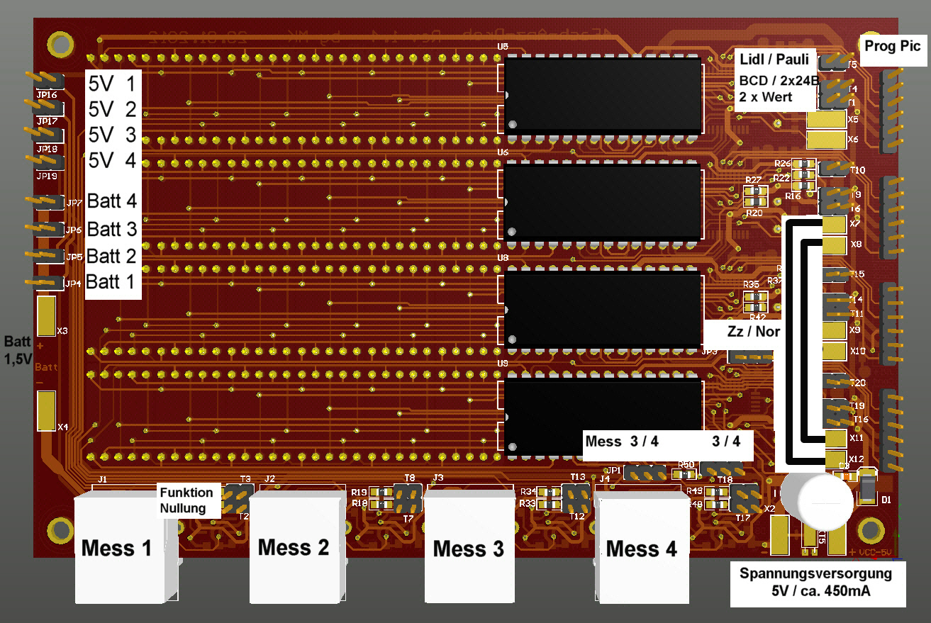
BOTTOM

5V - Spannungsversorgung für externe Optionen

Es können mittels Jumper ( JP16, JP17, JP18 u. JP19 ) 5V auf Pin1 u. Pin2 der RJ45-Buchsen geschaltet werden. ( Spannungsversorgung für eine Drehzahlelektronik )

- Warnung: Dieses darf nur erfolgen, wenn keine Messschieber an den jeweiligen RJ45-Buchsen angeschlossen sind.
Diese könnten eventuell zerstört werden.

Optionale Erweiterung

Auf der Oberseite liegen für jeden Pic zwei weitere Eingänge, geführt über einen Widerstand zu einem Anschlußpad, zur freien Verfügung.
Hierdurch bestünde die Möglichkeit, zum Beispiel weitere Taster oder aber Endschalter für seine Zwecke abzufragen.

>>> Zur Info: Die Software müsste bei Bedarf selbst angepasst werden. <<<

JP8 / JP9 = Pic von Anzeige 1
JP10 / JP11 = Pic von Anzeige 2
JP12 / JP13 = Pic von Anzeige 3
JP14 / JP15 = Pic von Anzeige 4 ( bei Software Rev. 5.x belegt für Menüabfrage )
JP21 = Pic von Anzeige 4

Anschluss der Messschieber

Die Messschieber werden mit einem Netzwerk Patch-Kabel an die Messanzeige angeschlossen.
Hierfür wird die Schnittstelle jedes einzelnen Messschiebers, wie auf dem nachfolgendem Bild zu sehen ist, mit Einzeladern versehen, diese werden wiederum an einer RJ45 Buchse angeschlossen.

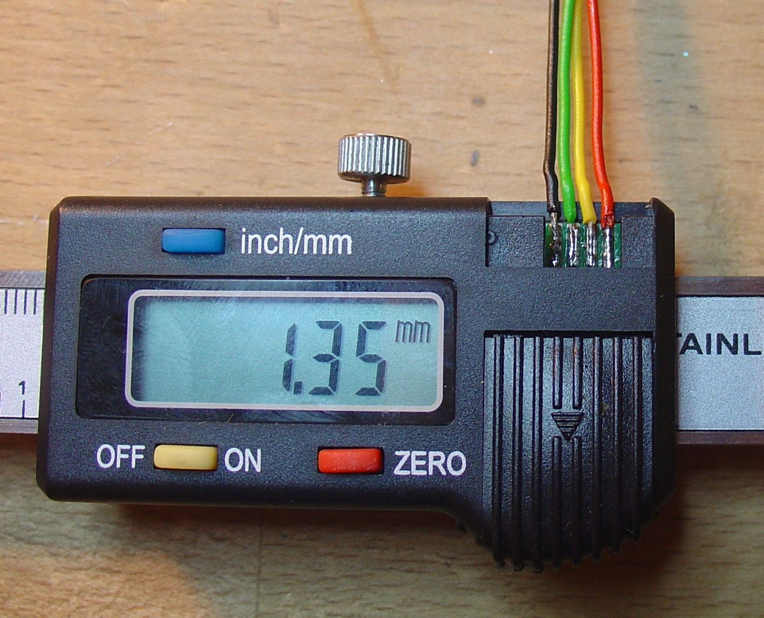
Messschieberanschluss

schwarz = GND
grün = Daten
gelb = Clock
rot = 1,5 V

Anschluss der RJ45-Buchse

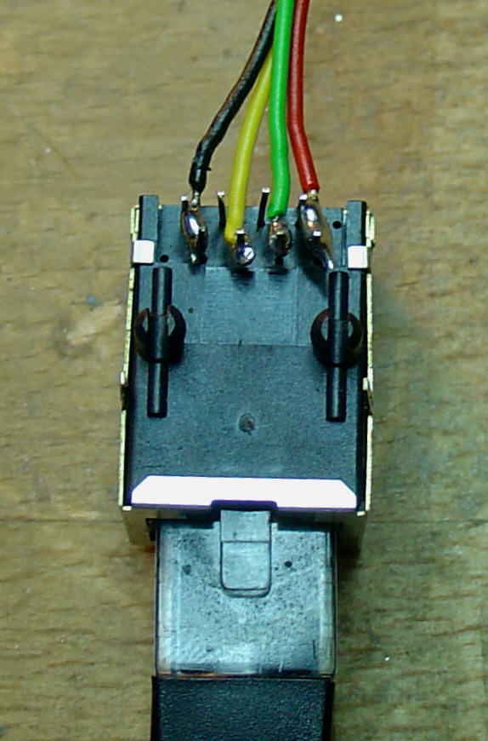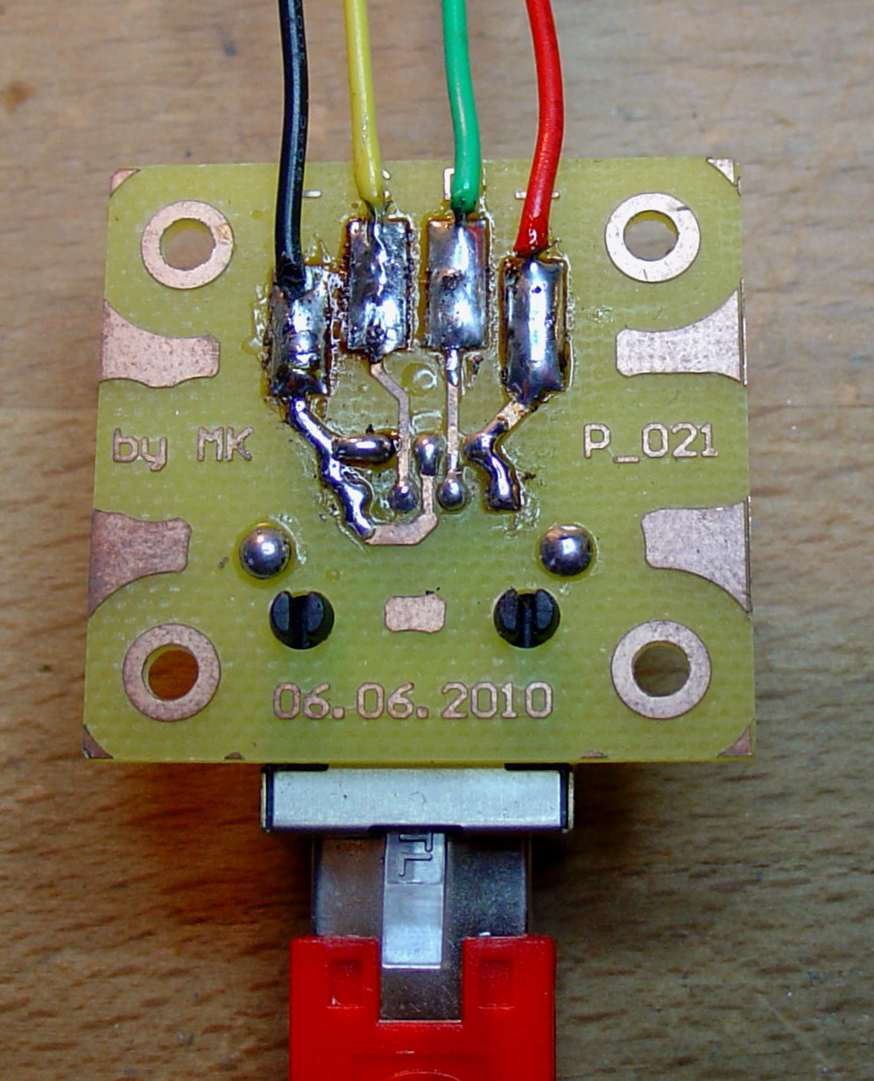
ohne und mit Platine

Es gibt auch die Möglichkeit, ein Patch-Kabel aufzutrennen und direkt an den Messschieber anzuschließen.
Bei dieser Variante müsst ihr das Patch-Kabel durchmessen und dementsprechend anlöten.

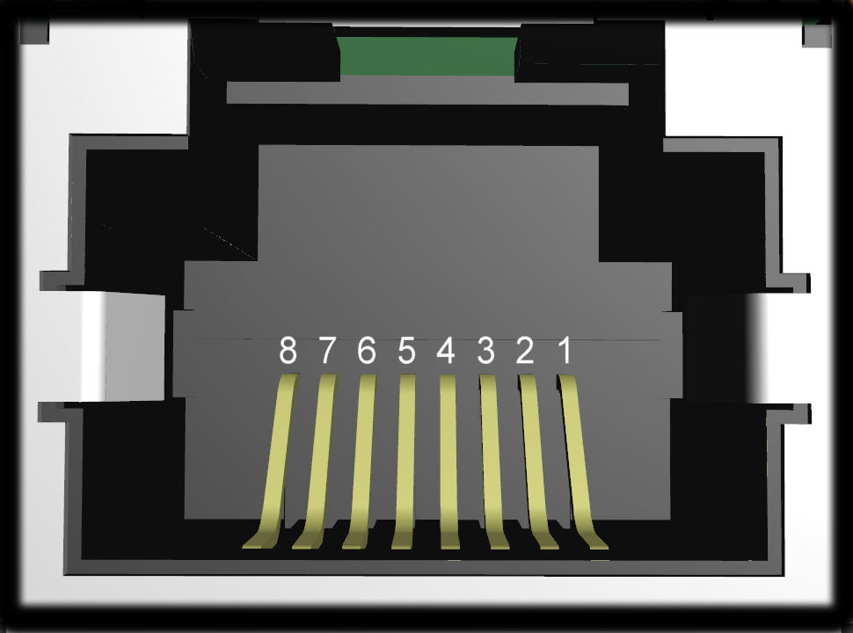
RJ45-Buchse Pinbelegung Sicht in die Buchse von der Messanzeige

8 / 7 = GND
6 = GND
5 = Clock
4 = GND
3 = Daten
1 / 2 = 1,5V

Anschlussbelegung des Step-Up Wandlers

>>> Zur Info: Die meisten Näherungsschalter benötigen eine Betriebsspannung von 12V und mehr.
Da die Messanzeige mit 5V versorgt wird, müssen die 12V durch ein zweites Netzteil eingespeist oder aber durch einen sogenannten Step-Up Wandler erzeugt werden.
Zusätzlich muss der Eingang der Messanzeige, bei Verwendung eines 12V Netzteils, gegen Spannungen größer 5V geschützt werden, z.B. durch einen Spannungsteiler. <<<

Auf dem Step-Up Wandler ist extra dafür ein Spannungsteiler für den Messeingang aufgebaut. Somit ist die Lösung mit dem Step-Up Wandler die bessere Alternative.

Dieser Step-Up Wandler wird am 4. Messeingang der Anzeige per Patch-Kabel angeschlossen.
Nur an der 4.Anzeigenreihe ist die Drehzahlerkennung möglich - die Anzeigenreihen 1 bis 3 können keine Drehzahl anzeigen.

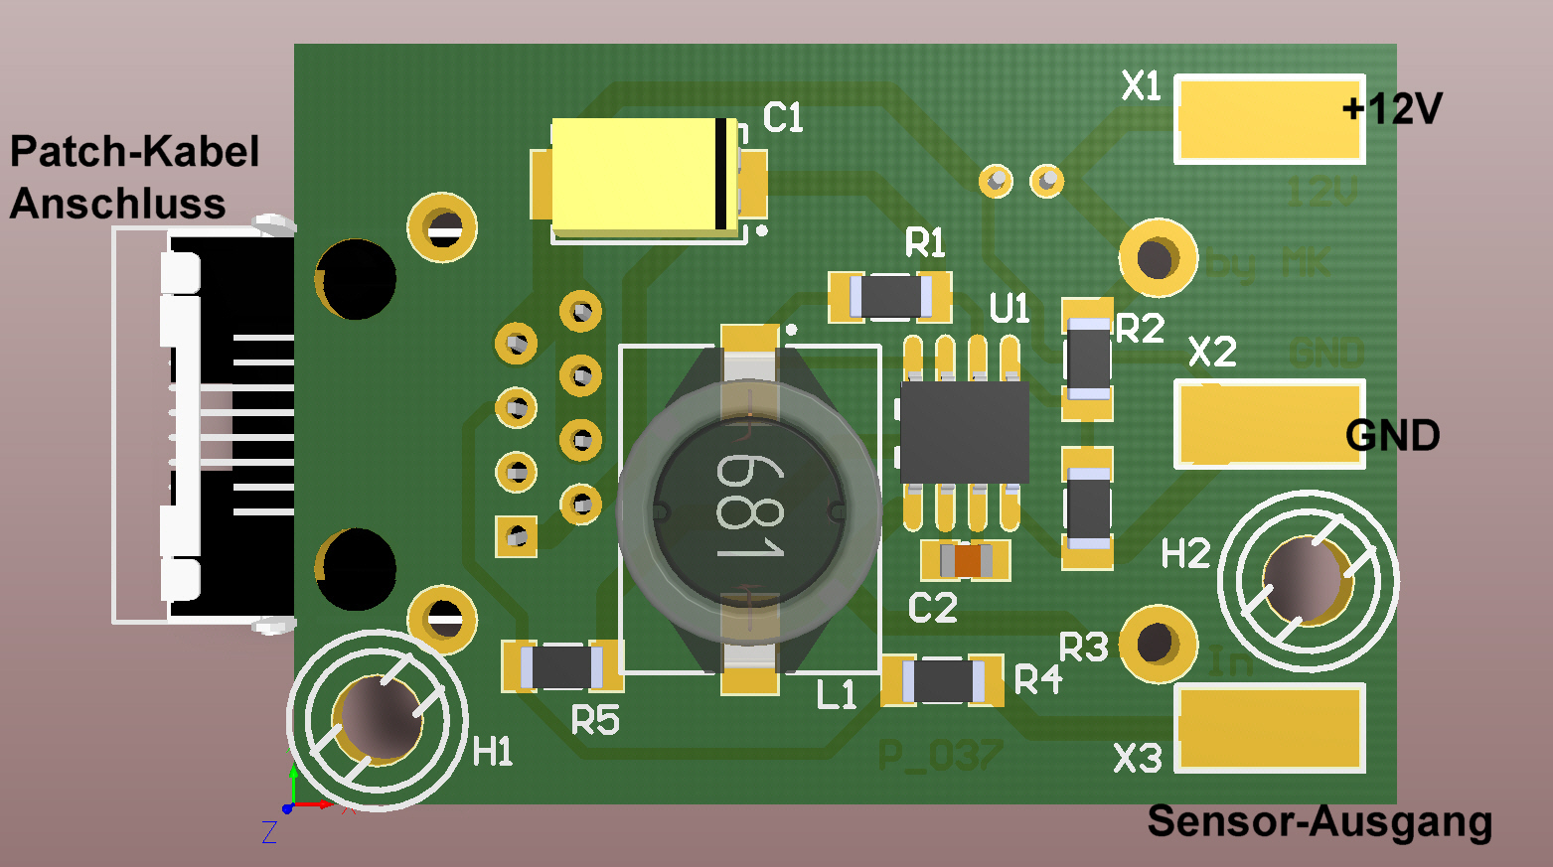
Beispielanschluss eines Näherungsschalters der Firma Baumer electric
Typ IFR05.26.35

BN = Braun = +12V
BK = Blau = GND
BU = Schwarz = Sensor-Ausgang
Der Näherungsschalter muss so positioniert werden, dass er durch eine metallische Nocke oder aber durch eine metallische Zahnradflanke betätigt wird. Ich gehe davon aus, dass die Farbbelegung auch bei anderen Näherungsschaltern identisch sein wird.

Batterieanschluss ( Versorgung Messschieber )

Der Batterieanschluss erfolgt über die Anschlusspads X3 = plus und X4 = minus.
Die maximale Spannung beträgt 1,5V.
Durch Stecken der Jumper JP4 = Mess1 / Batt 1 , JP5 = Mess2 / Batt 2, JP6 = Mess3 / Batt 3 u. JP7 = Mess4 / Batt 4 wird der jeweilige Messschieber mit
1,5V (Batteriespannung ) versorgt.
- Warnung: Folgende Kombinationen dürfen niemals gleichzeitig gesteckt sein:
JP16 und JP4
JP17 und JP5
JP18 und JP6
JP19 und JP7

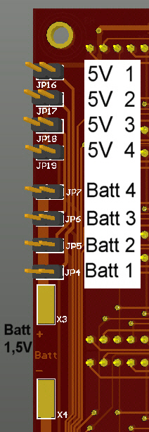
Die kleine 1,5V Knopfzelle in dem Messschieber muss entfernt und durch einen 10µF Kondensator ersetzt werden.

- Der Batteriehalter für die 1,5V Batterie wird im Gehäuse der Messanzeige platziert und mit zwei Drähten an die oben gekennzeichneten Stellen angelötet. ( X3 = 1,5V / X4 = GND )

>>> Zur Info: TANTAL-KONDENSATOR 10µF 6,3V RM2,54 20%
Best.-Nr.: 447010 – 62 oder
TANTAL-KONDENSATOR 10 µF 10%
Best.-Nr.: 501285 – 62
BATTERIEHALTERUNG FÜR 1 MICRO
Best.-Nr.: 617946 – 62 oder
BATTERIEHALTERUNG FÜR 1 MIGNON
Best.-Nr.: 615544 – 62 (alles von conrad electronic) <<<

Batterieanschluss ( Versorgung Uhren-IC M41T80 )

Auf der Oberseite befinden sich 2 Anschlusspads X13 u. X14 für eine 3V Batterie.
Diese Batterie versorgt das Uhren-IC ( IC1 ) bei Spannungslosigkeit.

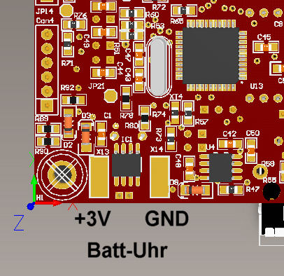

X13 = +3V
X14 = GND

Anzeigenbelegung

Die Anzeigenbelegung ist nur ein Vorschlag. Z1 und Z2 können auch getauscht werden, ebenso kann die Anordnung für den Normalbetrieb nach eigener Vorstellung belegt werden.

>>> Zur Info: Die Zz-Verrechnung ist nur mit BCD-Code oder 2 x 24Bit Messschiebern möglich
Mit Lidl / Paulimot-Typen ist diese Funktion zurzeit nicht möglich. Die Software muss erst noch geschrieben werden <<<

Menü

Beschreibung der Software Rev. 5.x

Die schon beschriebenen Einstellmöglichkeiten bezüglich der Messschieber sind in der Rev.5.x unter dem Menüpunkt 7 weiterhin nutzbar.
Durch die Software Rev. 5.x werden auf der 4. Anzeigenreihe folgende Funktionen durch ein Eingabemenü zur Verfügung gestellt:

0. keine Funktion
- Uhrzeiteingabe
- Impulseingabe
- Uhrzeitanzeige ( dauerhaft )
- Drehzahlanzeige( dauerhaft )
- Anzeige der eingestellten Impulszahl
- keine Funktion
- Messfunktion ( Messschieberanzeige dauerhaft )
- Menüfunktion ( dauerhaft )
- Quarzkalibrierung ( Uhrenquarz / Anpassung) nur bei Rev1.4 mit IC M41T81

Die Menüeingabe erfolgt mit der Eingabetaste und der Quittierungstaste.

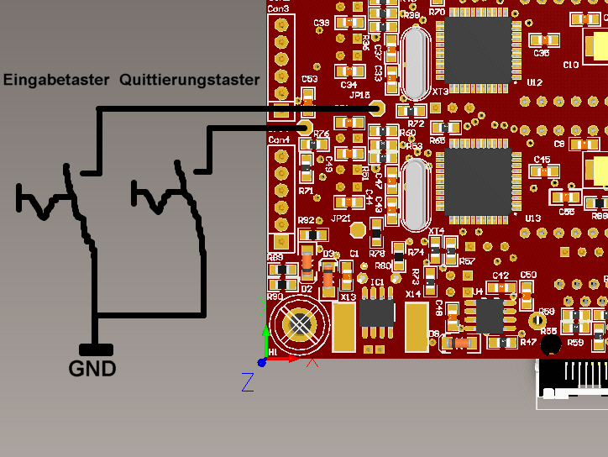

Diese müssen an den Lötstellen JP15, JP14 und GND angeschlossen werden (siehe Bild). Die Taster müssen Schließfunktion haben.

>>> Zur Info: JP15 = Eingabetaster
JP14 = Quittierungstaster
X14 = GND <<<

Erstinbetriebnahme:

Die Spannungsversorgung wird bei gedrückter Eingabetaste eingeschaltet.

Auf der Anzeige erscheint am linken Rand eine 0. Diese Zahl steht stellvertretend für den Menüpunkt 0.

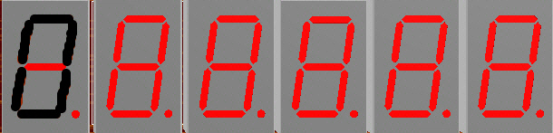

Durch erneutes Drücken der Eingabetaste erhöht sich diese Zahl.
Es wird bis zum Menüpunkt 8 durchgetastet und mit der Quittierungstaste
bestätigt.

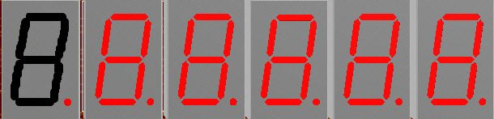

Nach der Bestätigung der Quittierungstaste wird das System neu gestartet und zeigt die Software Rev.5.x an.

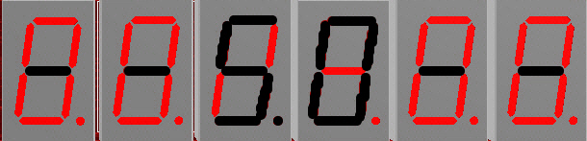

Durch Drücken der Eingabetaste erscheint immer zuerst der Menüpunkt 0.

Ablauf und Eingabe der einzelnen Menüpunkte

Menü 0 ( keine Funktion )
Eingabe drücken, „0“ wird angezeigt, Quittierung drücken, an der zweiten Stelle wird ein „-„ angezeigt.
Da unter Menüpunkt 0 keine Funktion hinterlegt ist, kommt man sofort mit der Eingabetaste raus und die Auflistung für die Menüanwahl beginnt wieder mit der 0.

Menü 1 ( Uhrzeit stellen )
Per Eingabetaste die „1“ anwählen, an der zweiten Stelle wird ein „-„ angezeigt. Durch erneutes Drücken der Eingabetaste erhöht sich der angezeigte Wert.
Hier werden die Zehnerstellen der Stunden eingegeben. Nach der Quittierung springt das „-„ eine Stelle weiter. Hier werden die Einerstellen der Stunden eingegeben. Das Ganze erfolgt nach gleichem Ablauf auch für die Minuteneingabe der Uhr.

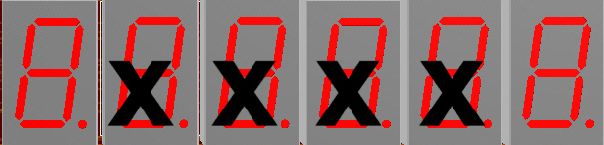

Hat man an der letzten Stelle ( letztes X ) die Zahl eingestellt, wird nach Drücken der Quittierungstaste die Uhr mit der angezeigten Uhrzeit gestellt und es erscheint auf der ersten Anzeigenstelle ein „ – „

Menü 2 ( Impulszahl stellen )
Per Eingabetaste die „2“ anwählen, an der zweiten Stelle wird ein „-„ angezeigt. Durch erneutes Drücken der Eingabetaste erhöht sich der angezeigte Wert. Hier werden die Zehnerstellen der Impulszahl eingegeben. Nach der Quittierung springt das „-„ eine Stelle weiter. Hier werden die Einerstellen der Impulszahl eingegeben.

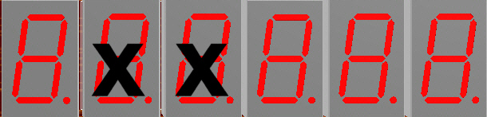

Hat man an der letzten Stelle ( letztes X ) die Zahl eingestellt, wird nach drücken der Quittierungstaste der angezeigte Wert dauerhaft abgespeichert und es erscheint auf der ersten Anzeigenstelle ein „ – „

Menü 3 ( Uhrzeit anzeigen )
Per Eingabetaste die „3“ anwählen und die Quittierungstaste drücken.
Es wird sofort die Uhrzeit, bis zum erneutem Drücken der Eingabetaste, dauerhaft angezeigt.
Dieser Anzeigenmodus bleibt auch nach erneutem Einschalten der Anzeige erhalten.

Menü 4 ( Drehzahl anzeigen )
Per Eingabetaste die „4“ anwählen und die Quittierungstaste drücken.
Es wird sofort die Drehzahl, bis zum erneutem Drücken der Eingabetaste, dauerhaft angezeigt.
Dieser Anzeigenmodus bleibt auch nach erneutem Einschalten der Anzeige erhalten.

>>> Zur Info: Es wird in den ersten Sekunden die Drehzahl angemessen, der korrekte Wert wird sich nach kurzer Messphase einstellen.
Ab 25 U/min wird der Wert korrekt angezeigt.
Die eingestellte Impulszahl muss mindestens 1 sein. <<<

RJ45-Buchse Pinbelegung - Sicht in die Buchse von der Messanzeige

8 / 7 = GND
6 = GND
5 = Messeingang für einen Drehzahlsensor ( max. 5V Eingang )
4 = GND
3 = bei der Drehzahlmessung ist dieser Pin außer Funktion
1 / 2 = 5V ( nur wenn der Jumper JP19 gesteckt ist )

Menü 5 ( Impulszahl anzeigen )
Per Eingabetaste die „5“ anwählen und die Quittierungstaste drücken.
Es wird sofort die gespeicherte Impulszahl, bis zum erneutem Drücken der Eingabetaste, angezeigt.

Menü 6 ( keine Funktion )
Dieser Menüpunkt ist vom Ablauf analog dem Menüpunkt 0.

Menü 7 ( Messfunktion )
Per Eingabetaste die „7“ anwählen und die Quittierungstaste drücken.
Es werden sofort die Messschieberwerte, bis zum erneutem Drücken der Eingabetaste, dauerhaft angezeigt.
Dieser Anzeigenmodus bleibt auch nach erneutem Einschalten der Anzeige erhalten.

>>>ZUR INFO: Man kann durch Drücken der Eingabetaste, (eventuell etwas länger gedrückt halten) jederzeit die Menüpunkte anwählen, um sich zum Beispiel die Uhrzeit anzeigen zu lassen.
Durch erneutes Drücken der Eingabetaste kommt man wieder in den Messschiebermodus zurück.
Dieses ist nur möglich, wenn auch ein Messschieber angeschlossen ist. <<<

Menü 8 ( Menüfunktion )
Per Eingabetaste die „8“ anwählen und die Quittierungstaste drücken.
Nach der Bestätigung der Quittierungstaste wird das System neu gestartet und zeigt die Software Rev.5.0 an.

>>>ZUR INFO: Die Anwahl der Menüpunkte ist jetzt jederzeit auch ohne angeschlossenen Messschieber möglich.

Menü 9 ( Quarzkalibrierung )

>>>ZUR INFO: ( nur bei Rev 1.4 und Uhren IC M41T81 )
( keine Funktion bei Rev 1.5 und Uhren-IC M40T80 )

Per Eingabetaste die „9“ anwählen und die Quittierungstaste drücken.

Vorab einige Worte zu dieser Funktion:
Jeder Quarz schwingt mal etwas langsamer oder schneller, auch Temperaturen tragen zu diesem Verhalten bei. Deshalb ist es ratsam, den Quarztakt per
Software in der Uhr ( M41T81) anzupassen.
Man kann den Quarztakt zwischen +10,7 und –5,5 Sekunden pro Tag einstellen. Man hat dafür 31 Werte für den negativen sowie 31 Werte für den positiven Abgleich zur Verfügung.

Negativ = langsamer
Positiv = schneller
Bei einem Batteriewechsel der Uhr muss dieser Abgleich erneut durchgeführt werden.
Die Zahleingabe von „000“ bis „031“ ist für die negative Einstellung
( je höher → desto langsamer)
Die Zahleingabe von „032“ bis „063“ ist für die positive Einstellung
( je höher die Zahl ab „032“ → desto schneller)

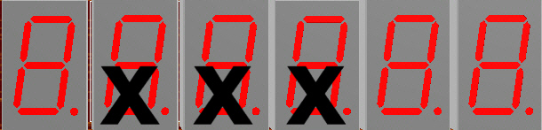

Durch erneutes Drücken der Eingabetaste erhöht sich der angezeigte Wert.
Hier werden die Hunderterstellen eingegeben. Nach der Quittierung springt das „-„ eine Stelle weiter. Hier werden die Zehnerstellen eingegeben. Nach der Quittierung springt das „-„ eine Stelle weiter. Hier werden die Einerstellen eingegeben.
Hat man an der letzten Stelle ( letztes X ) die Zahl eingestellt, wird nach Drücken der Quittierungstaste der Wert in das Uhren-IC geschrieben.

Sollte die Uhrzeit danach immer noch vor- oder nachgehen, kann man sich durch eine Erhöhung oder Reduzierung des Wertes langsam herantasten.

